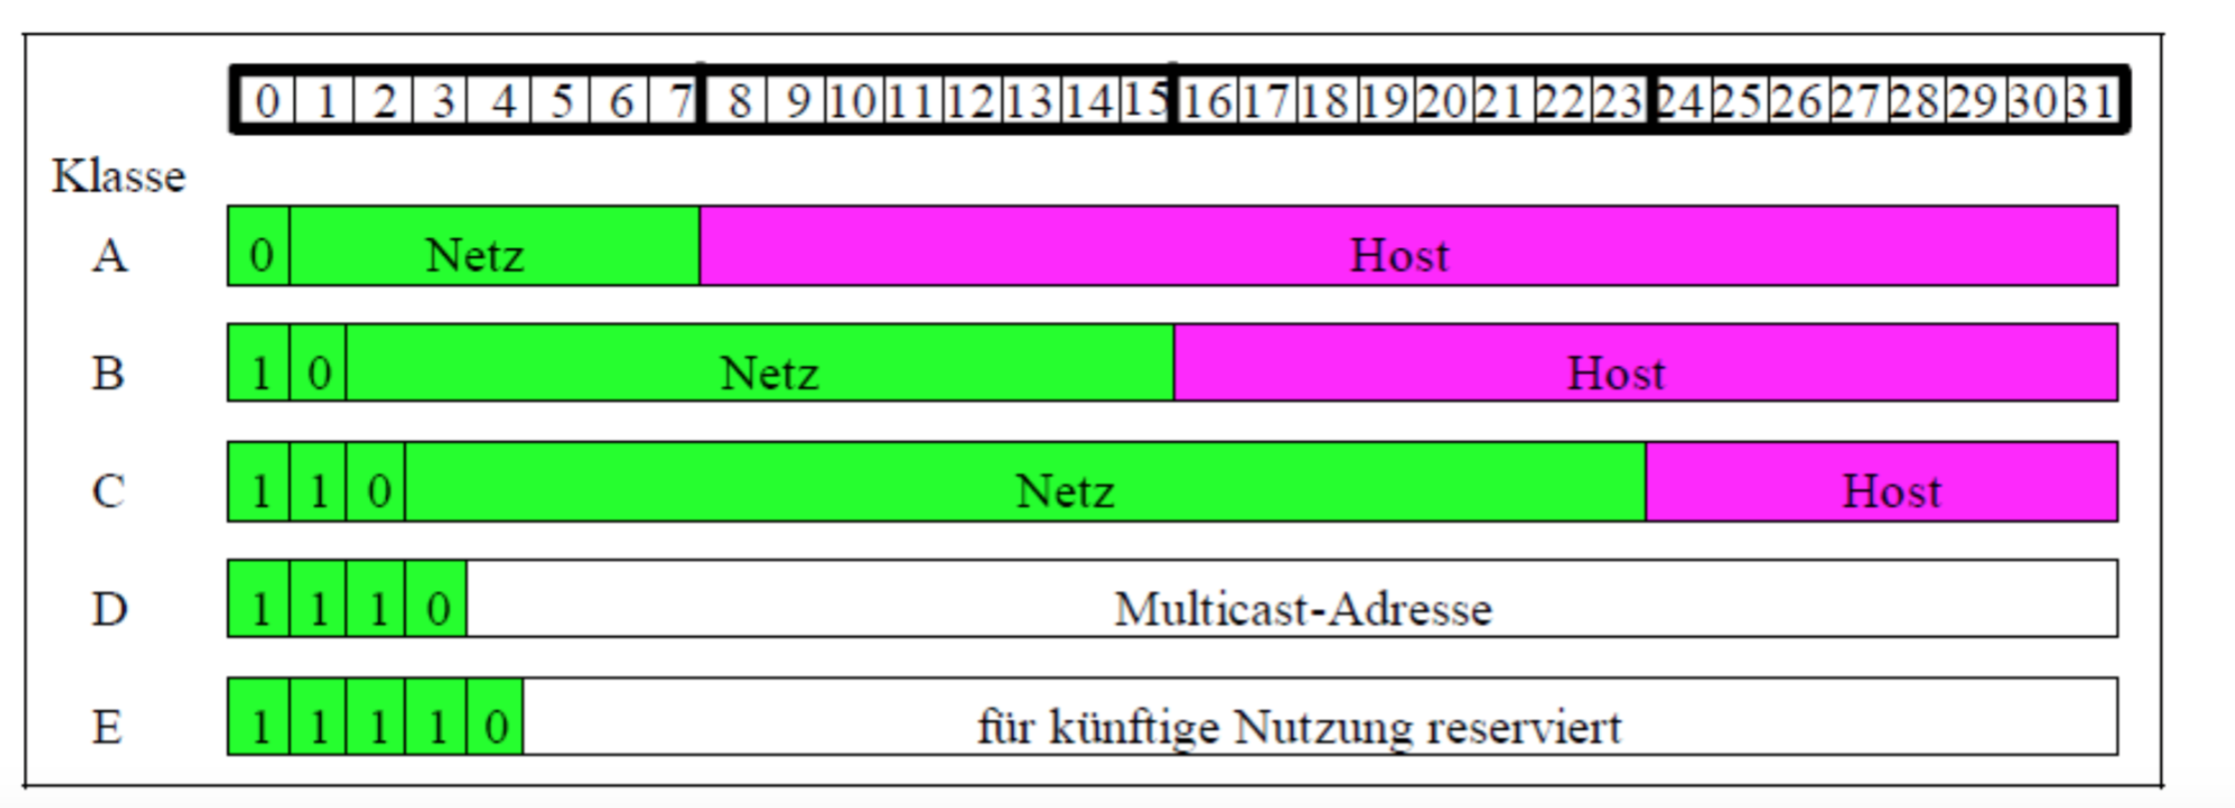5. Subnetze (Routing): Information und Streckenführung, Route führt über mehrere Vermittlungsstellen

**1.Adressierung**

- IP-Adresse= Kennung für Adressklasse + [Net-ID +] Host-ID

- 32 bit getrennt durch Punkte Bsp.141.37.11.233

- Adressklassen:  
• Class A: Adressen werden heute nicht mehr vergeben

• Class B: Ursprüngliche Standard-Adressklasse( Bsp. Class B-Adresse der HTWG → 141.37)

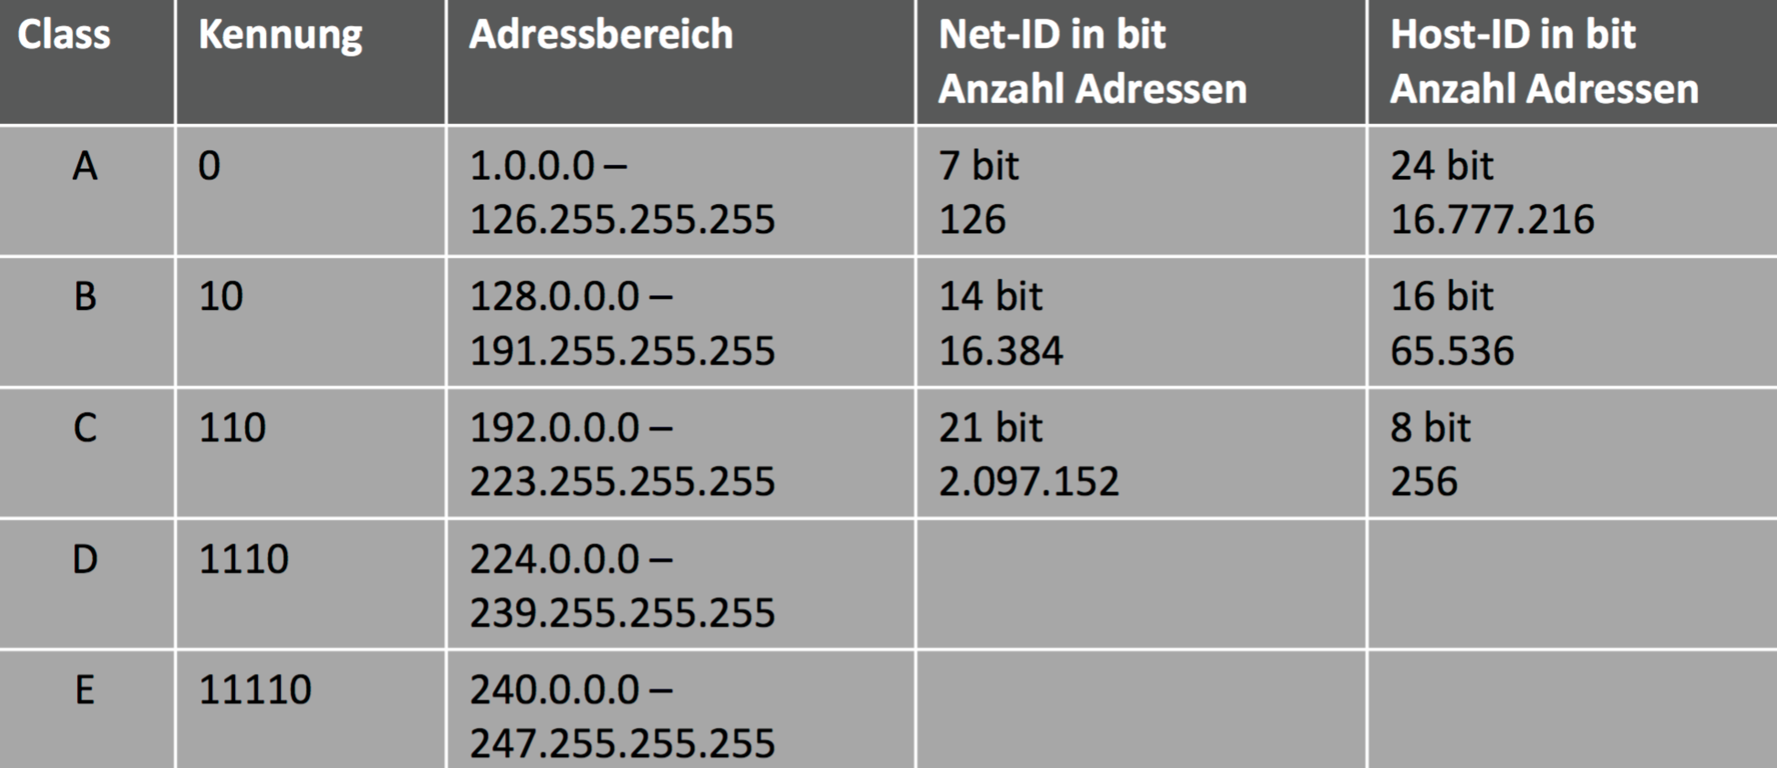• Class C: Zuteilung mehrerer Class C-Adressen anstelle einer Class B-Adresse (CIDR)

• Class D: Verwendung für Multicast

• Class E: Reserviert für zukünftige Zwecke

- Private/lokale Adressen (Keine Nutzung im Internet, Adressen für Endstellen ohne direkten Internet-Zugang)

🡪 NAT: Übersetzung globaler Adressen in lokale Adressen (Network Address Translation) (Adressräume: 10.0.0.0 – 10.255.255.255, 172.16.0.0 – 172.31.255.255, 192.168.0.0 – 192.168.255.255)

🡪Spezielle Adressen(0.0.0.0: Default Route, 127.0.0.1: localhost-Adresse)

**2. Netzwerkmanagement**

- IP-PAKET =Internet Protocol Datagram:

Paket besteht aus Kopfdaten (IP-Header) und Nutzdaten

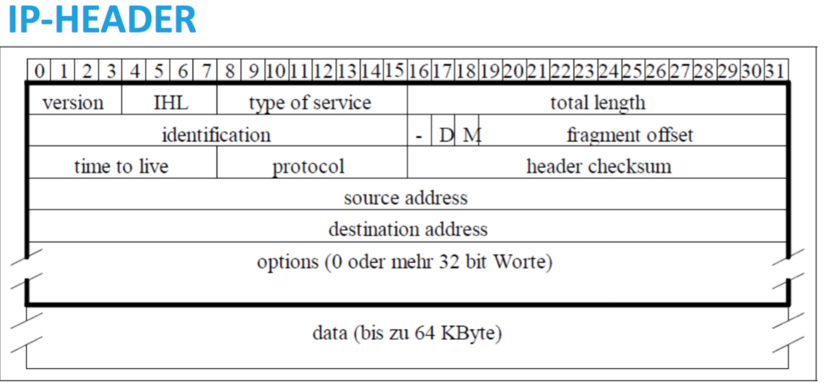

*• Version: Versionsnummer des IP-Protokolls*

*• IHL (Internet Header Length): Länge des IP-Headers in Vielfachen von 32 bit-Worten*

*• Type of service (TOS, Dienstmerkmale): Optional nutzbar für Prioritäten, Zuverlässigkeit*

*• Total length: Gesamtlänge des Pakets in Byte (max. 64 Kbyte)*

*• Identification: Information zur Fragmentierung von Datenblöcken, Identifizierung der IP-Pakete (IP-Pakete mit zusammenhörigen Fragmenten, gleicher Wert)*

*• D-Bit: Weitere Fragmentierung der Nutzdaten unzulässig (Do not fragment)*

*• M-Bit: IP-Pakete mit weiteren Fragmenten folgen (More fragments)*

*• Fragment offset: Beginn des Fragments relativ zum Anfang des Pakets*

*• Time to live (TTL, Paketlebenszeit): Vom Absender festgelegter Wert, Dekrementierung um 1 an jedem Knoten, Bei TTL=0 wird das Paket verworfen*

*• Protocol: Protokoll der Schicht 4 Bsp: 1 für ICMP, 6 für TCP, 17 für UDP*

*• Header checksum: Prüfsumme zur Fehlersicherung des Headers*

*• Source address: IP-Adresse des Quellrechners (32 bit)*

*• Destination address: IP-Adresse des Zielrechners (32 bit)*

- Maximum Transmission Unit (MTU): Legt zulässige Größe eines Datenblocks in einem Netz fest( Beispiele für übliche MTU-Größe: Ethernet: 1500 Bytes, Gigabit-Ethernet: 9000 Bytes (mit Jumboframes), Wlan (IEEE 802.11): 2312 Byte, bei IP: Zulässige Größe eines IP-Pakets (max. 64 Kbyte)

- Internet Control Message Protocol (ICMP):

Beschreibt Paketformate für Meldungen rund um das Netzwerkmanagement

- ping und traceroute basieren auf ICMP-Blöcken:

Fehlermeldungen, Erreichbarkeitstest, Congestion control (Flusskontrolle), Route exchange (Umleitungsmeldungen), Laufzeitmessungen

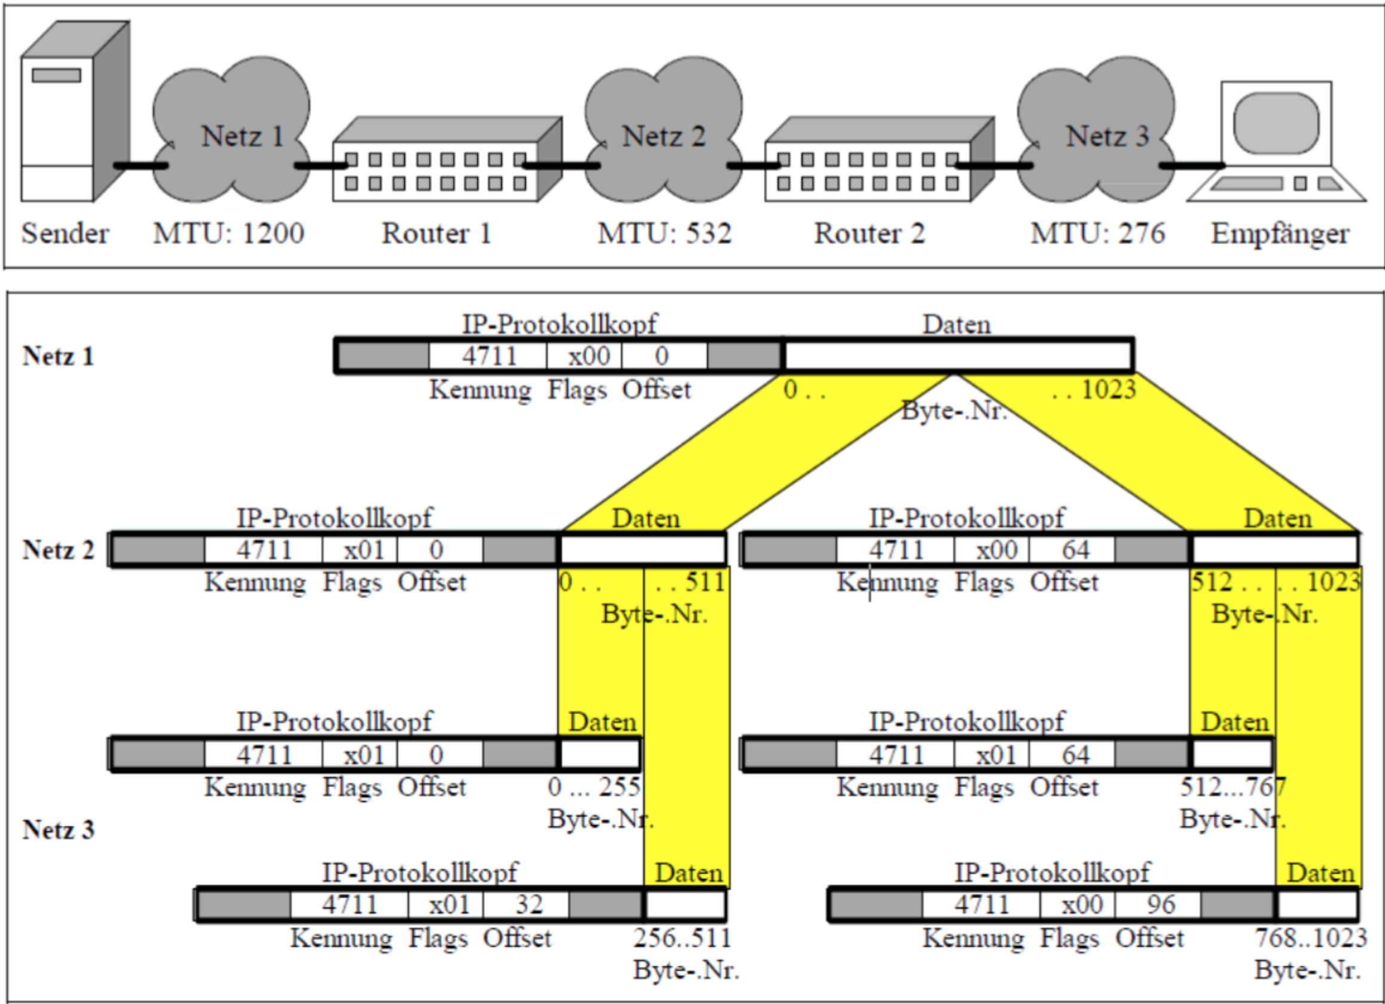

**4.Fragmentierung**

- IP-Pakete können während der Übertragung zerlegt (fragmentiert) werden.

🡪Grund sind Begrenzungen der Warteschlangen an Knoten (Routern)

**5.Subnetze**

=Teilnetz des Internets

=Beliebige Unterteilung von Netzwerken

=Mehrere IP-Adressen mit demselben Präfix

- Standardisierung: RFC 950

- Autonomes System (AS):

• Zusammenfassung mehrerer Subnetze unter einheitlicher Verwaltung

• Verwendung eines internen Routing-Protokolls

• Beispiele für Verwaltungsinstanzen: Internet Service Provider (ISP), Hochschulen, Unternehmen

- Subnetz-ID:

• IP-Adresse = Class-ID + Netz-ID + Subnetz-ID + Host-ID

• Beispiel: Class-B-Netz mit 16-Bit-Adressraum (Aufteilung in 6-Bit-Subnetz-Raum und 10-Bit-Host-Adressraum,damit 64 mögliche Subnetze und 1024 mögliche Hosts, Subnet-Adressierung: 255.255.252.0)

• Präfix: Bits mit 1 kennzeichnen Subnetzadressierungsbereich in IP-Adressen

• Bits mit 0 kennzeichnen den Host-Adressierungsbereich

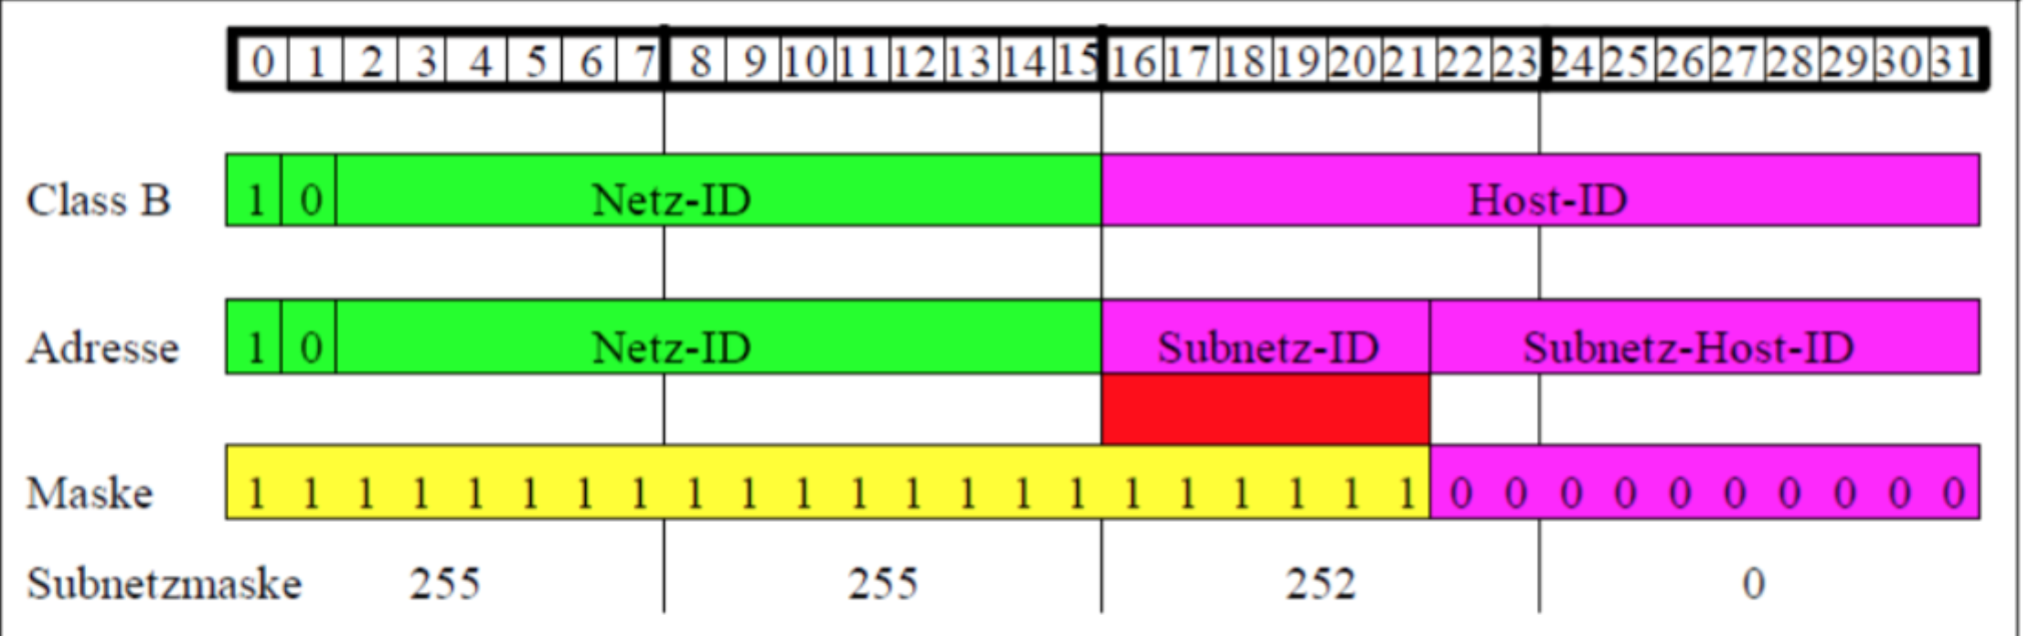

- Slash-X-Notation=Alternative Notation zum Duo IP-Adresse + Subnetzmaske:

🡪 <IP-Adresse>‘/‘<Natürliche Zahl>

🡪Natürliche Zahl: Anzahl der führenden Einsen in Subnetzmaske

🡪Beispiel: 141.37.121.108/22

**Transport (TCP und UDP)**

**Grundlagen**

-Aufgabe:

Datenaustausch zwischen Endteilnehmern/Endstellen inkl. Organisation und Sicherung, Adressierung der Prozesse auf den Endstellen durch Port-Nummern, End-to-End-Funktionalitäten

-Funktionen:

Datagrammdienst (verbindungslos), Virtuelle Verbindung (verbindungsorientiert),

d.h. Auf/Abbau von virtuellen Verbindungen (Datenströmen), End-to-end-Flusskontrolle, Vergabe von Prioritäten, Oft auch End-to-End–Fehlersicherung

**Protokollfamilien**

-TCP/IP:

• Industriestandard im LAN-/WAN-Bereich

• Standard für Internet, UNIX- und MS-Windows-Konfigurationen

• Vermittlungsrechner: Meist „normale“ Rechner mit Routing-Software oder auch spez. Router-Geräte

• Wichtigste API: Sockets

-IPX/SPX:

• Schicht 3/4-Protokolle für Novell Netware-Netze (Ursprung: Xerox)

• Früher Industriestandard für PC-LANs, Heute kaum noch Bedeutung

- NetBIOS/NetBEUI:

• NetBIOS: Systemnahe API für Datenkommunikation in kleinen PC-LANs

• NetBEUI: Zu NetBIOS gehörendes Schicht 2-4-Protokoll

• Passt nur schlecht in OSI-Modell

• Eigenes, flaches Adressierungsschema mit Rechnernamen aus max. 15 Zeichen (ohne Domains oder ähnliche Strukturierung)

• Windows: Langjährige Unterstützung, Mittlerweile von TCP/IP verdrängt

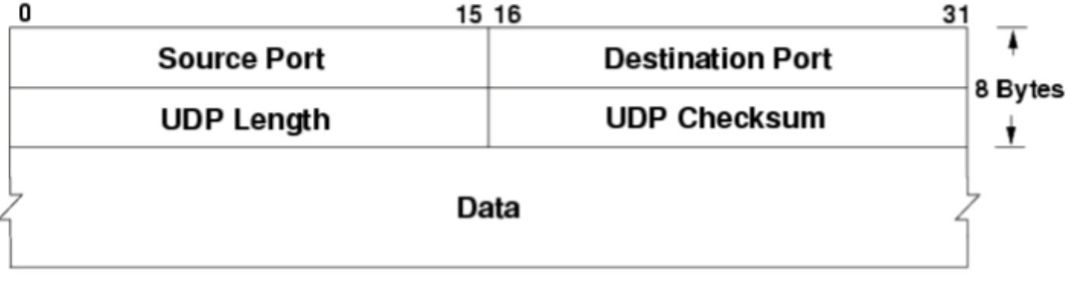**User Datagram Protocol**

- verbindungsloses Transportprotokoll

- Funktionen:

• Adressierung der Endteilnehmer über Port-Nummern

• Optionale Prüfsumme

- Keine sonstige Fehlerkontrolle

- Keine Überlastkontrolle

- Anwendungsszenario: Datenaustausch mit möglichst effizienter Nutzung der verfügbaren Übertragungskapazität

• Verlust einzelner Datenpakete akzeptabel

• Kaum Protokoll-Overhead

- Beispiele: Audio-undVideo-Dienste, Netzwerkmanagement, NFS, DNS-Anfragen

**Transmission Control Protocol**

- Status

• Standardisierung: RFC 793 (1981), RFC 1323 (1992)

• Anwendung:

o Transportprotokoll für bidirektionale, duplexfähige, virtuelle Verbindungen

o Verbindungsorientiertundzuverlässig

o Teil der Internet-Protokollfamilie (TCP-/IP-Schichtenmodell)

- TCP-BLOCK

• Offizielle Bezeichnung: Transmission Control Protocol Segment

• Segment: TCP-Header + Nutzdaten (payload)

- Header

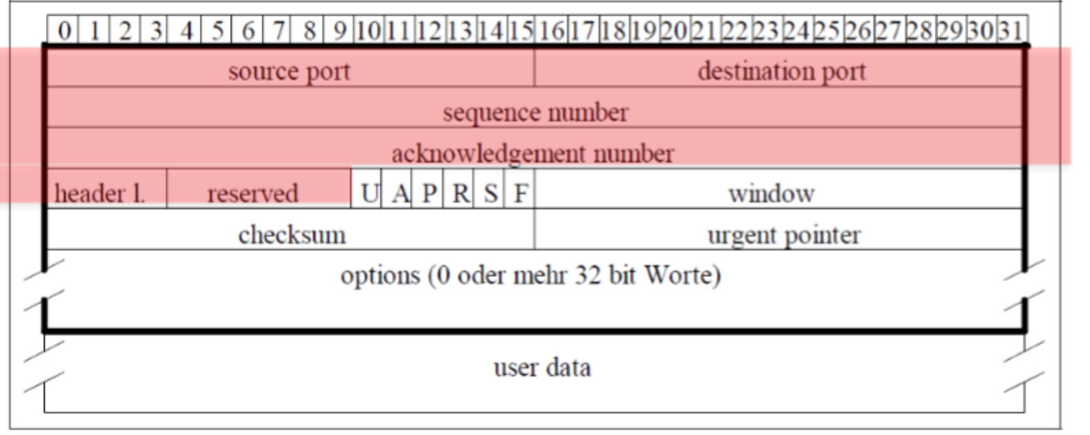

*- Source port (16 bit): Port des Senders*

*- Destination port (16 bit): Port des Empfängers*

*- Sequence number (32 bit): Nummer des ersten Bytes zur Sicherung der Reihenfolge (+Verlust/+Duplikat)*

*- Acknowledgement number (32 bit): Bestätigungsnummer (vgl. Sequence number)*

*- Header length (4 bit): Länge des Headers in 32 bit-Blöcken (ohne Nutzdaten)*

*- Reserved (6 bit): Wird nicht verwendet*

*-Steuerbits U=URG(Urgent pointer gültig), A=ACK(Acknowledgement number gültig), P=PSH(Segment-Übertragung ohne Verwendung von Sende- und Empfangspuffer), R=RST(Reset the sequence/acknowledgement numbers), S=SYN(Verbindungsaufbau, sequence number setzen), F=FIN( Einseitiger Verbindungsabbau)*

*- Window: Aktuelle freie Kapazität des Empfangspuffers, Sender darf nicht mehr Daten ohne Bestätigung schicken  
- Checksum: Prüfsumme über Header, Payload, Pseudo-Header*

*- Urgent Pointer: Kennzeichnet zusammen mit der Sequence Number wichtige/dringende Daten im Segment*

*- Position der dringende Daten im Segment:*

*• Beginn: Erstes Nutzdaten-Byte*

*• Ende: Byte vor Sequence Number + Urgent Pointer*

*•Konsequenz bei gesetztem URG-Flag: Normale Segment-Bearbeitung wird unterbrochen, Dringende Daten werden direkt an Anwendung weitergegeben (ähnlich wie bei Interrupt)*

*• Beispiel: Abbruch einer Anwendung oder der Kommunikation (Ctrl-C bei slogin/telnet)*

*- Options: Häufige Option is MSS (Maximum segment size)*

*🡪Typischer Wert für MSS: 1452 Bytes=1500 – 20 – 20 – 8 (Segmentgröße 1500 Bytes, IP-Header: 20 Bytes, TCP-Header: 20 Bytes, PPP-Header(bei DSL): 8 Bytes)*

**Well-Known Ports**

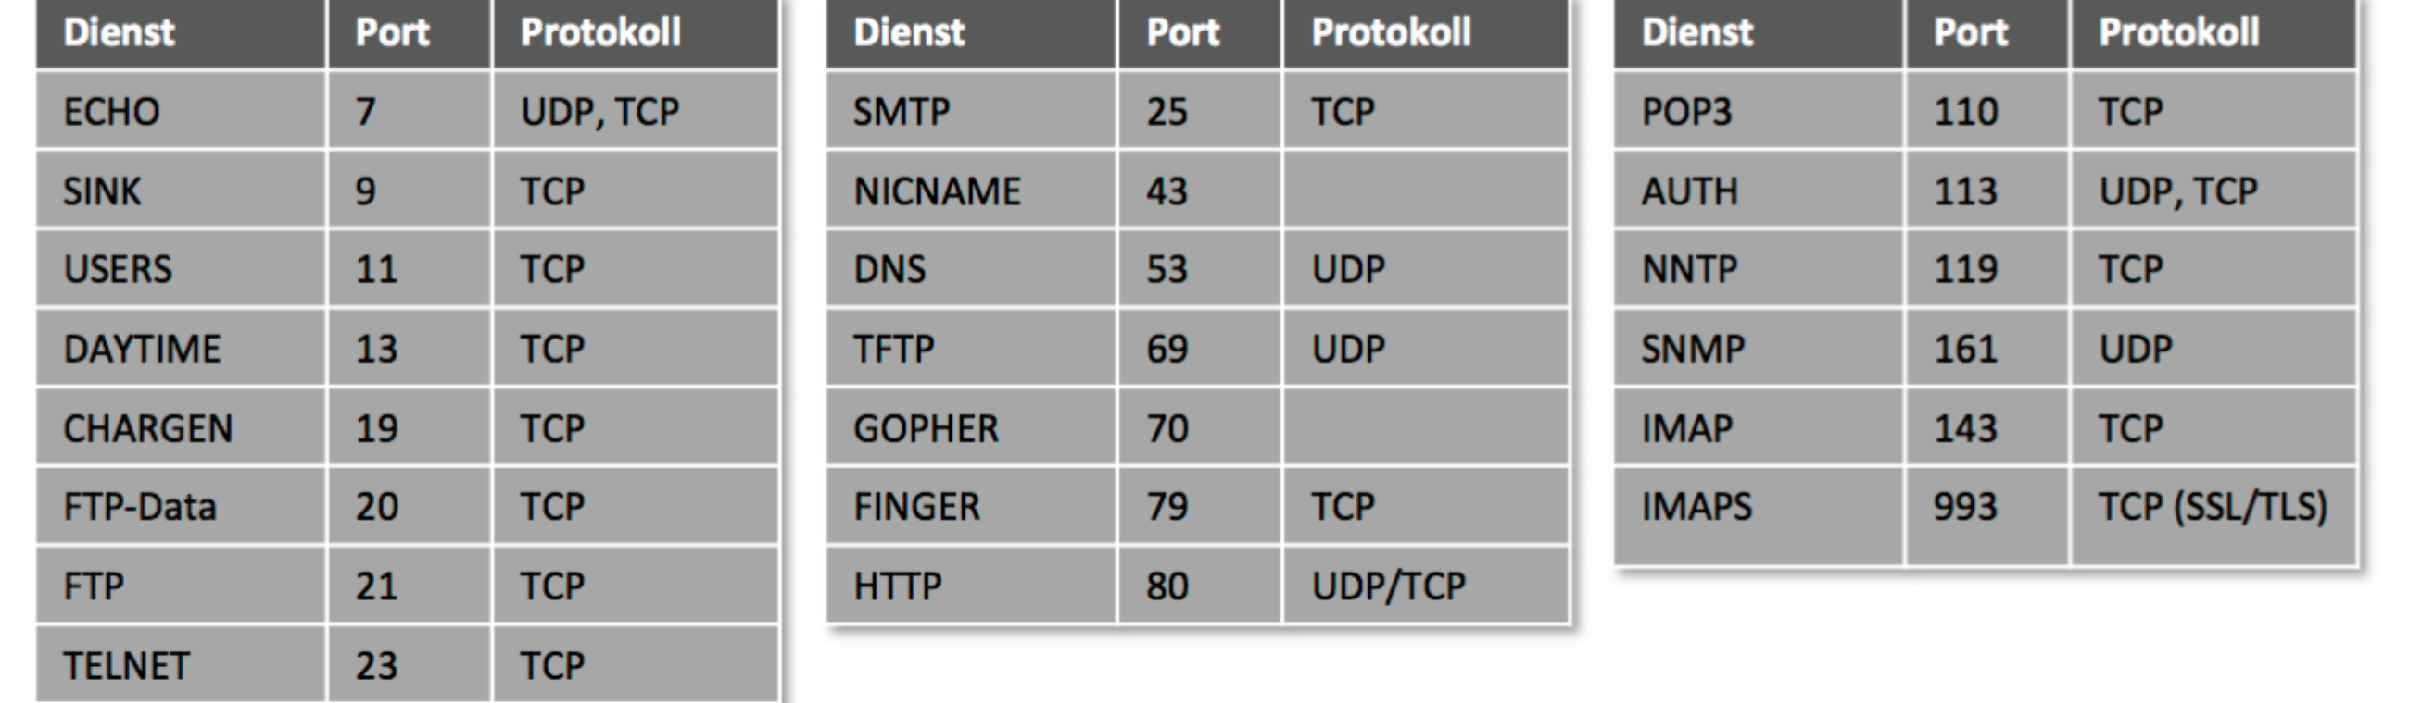

**Anwendungen (DNS, ICMP, DHCP, NAT...)**

**Network Address Translation (NAT)**

- Wechselseitige Übersetzung interner und externer IP-Adressen

- Alternative Bezeichnung: IP-Masquerading

- Ausgangssituation: Subnetz oder AS mit internen IP-Adressen (private IP-Adressen)🡪 IP-Adressen sind außerhalb nicht bekannt

-Aufgabe:

• Umsetzung Zuordnungen (interne IP-Adresse, interner Port) auf externe IP-Adresse, externer Port

• NAT-Router Knoten/Vermittlungsstelle mit NAT-Funktionalität

• NAT-Tabelle Liste mit Zuordnungen

• NAT-Router verändert im IP-Paket (Interne IP-Adresse des Senders auf

IP-Adresse des NAT-Routers (= externe Adresse), Internen Port des Senders auf

zufälligen freien Ports des NAT-Routers (= externer Port), Tupel (interne IP-Adresse, interner Port, externe IP-Adresse, externer Port) wird in NAT-Tabelle gespeichert, Bei eingehendem Paket (Antwort) vom Empfänger wird gemäß Tabelleneintrag inverse Funktion ausgeführt)

- Probleme:

• Eindeutige Dienstidentifikation durch IP-Adresse und Port( NAT verhindert Identifikation, Hilfe durch DNAT und STUN)

• Verbindungskontext: NAT verhindert Ende-zu-Ende-Verbindung

- Vorteile:

• Lösung für begrenzte IPv4-Adressen

• Weite Verbreitung

- Nachteile:

• Verletzt Ende-zu-Ende-Prinzip (siehe Probleme oben)

• Veränderung von IP-Paketen

• Maskierung der Absender-Adresse

• Verwendung von Ports (Konzept der Schicht 4, Transportschicht)

**Dynamic Host Configuration Protocol (DHCP)**

- Mobile Geräte wechseln häufig die Netzwerke, z.B. zu Hause, Firmennetz, unterwegs

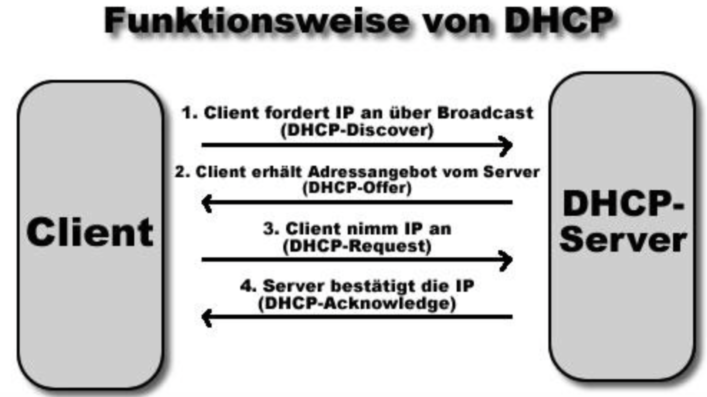- Dynamische Konfiguration der notwendigen Daten

- Zuweisung von IP-Adressen in LANs

- Globale IP-Adresse nicht für alle Rechner im LAN erforderlich (Ausnahmen: Web-Server, FTP- Server, Mail-Server, etc.)

- Dynamische Zuweisung der IP-Adressen aus einem Adressen-Pool

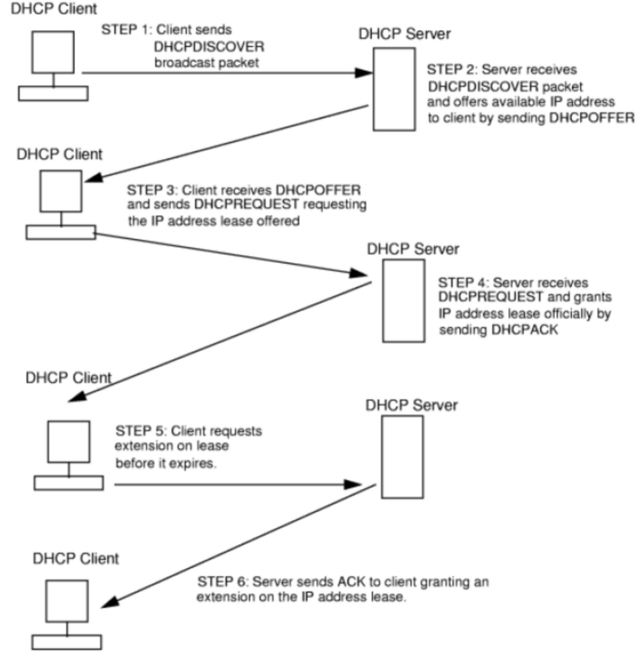- Zuweisung für definierten Zeitraum: Lease (Verlängerung auf Anforderung des Clients)

**Domain Name System (DNS)**

- Alternative zum unkomfortablen Umgang mit IP-Adressen

• Nummerische IP-Adresse werden auf alphanummerische Namen abgebildet

• Beispiel: Class B-Netz der HTWG( IP-Adresse: 141.37, DNS-Name: htwg-konstanz.de)

- STRUKTUR (baumartig, hierarchisch):

• Domain: Knoten bzw. Pfad zum Knoten im Baum

• Subdomain: Kinder zu Domains im Baum

• Top-Level Domains (TLDs): Domains oberster Ebene im Baum • Hosts: Blätter des Baums

- Vollständiger DNS-Name

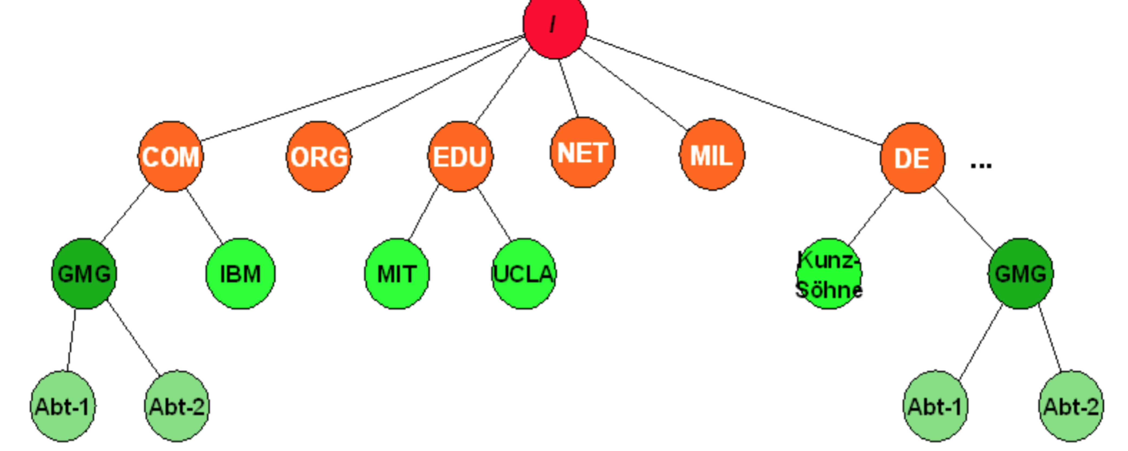• Durch Punkte getrennte Sequenz alphanummerischer Zeichenfolgen, Beispiel: gateway.htwg-konstanz.de

• Hostname: gateway

• Domain: htwg-konstanz (subdomain der TLD: .de)

• Top-level domain: .de

- Übersetzung von IP-Adressen in „menschlich besser“ lesbare Text-Adressen und umgekehrt

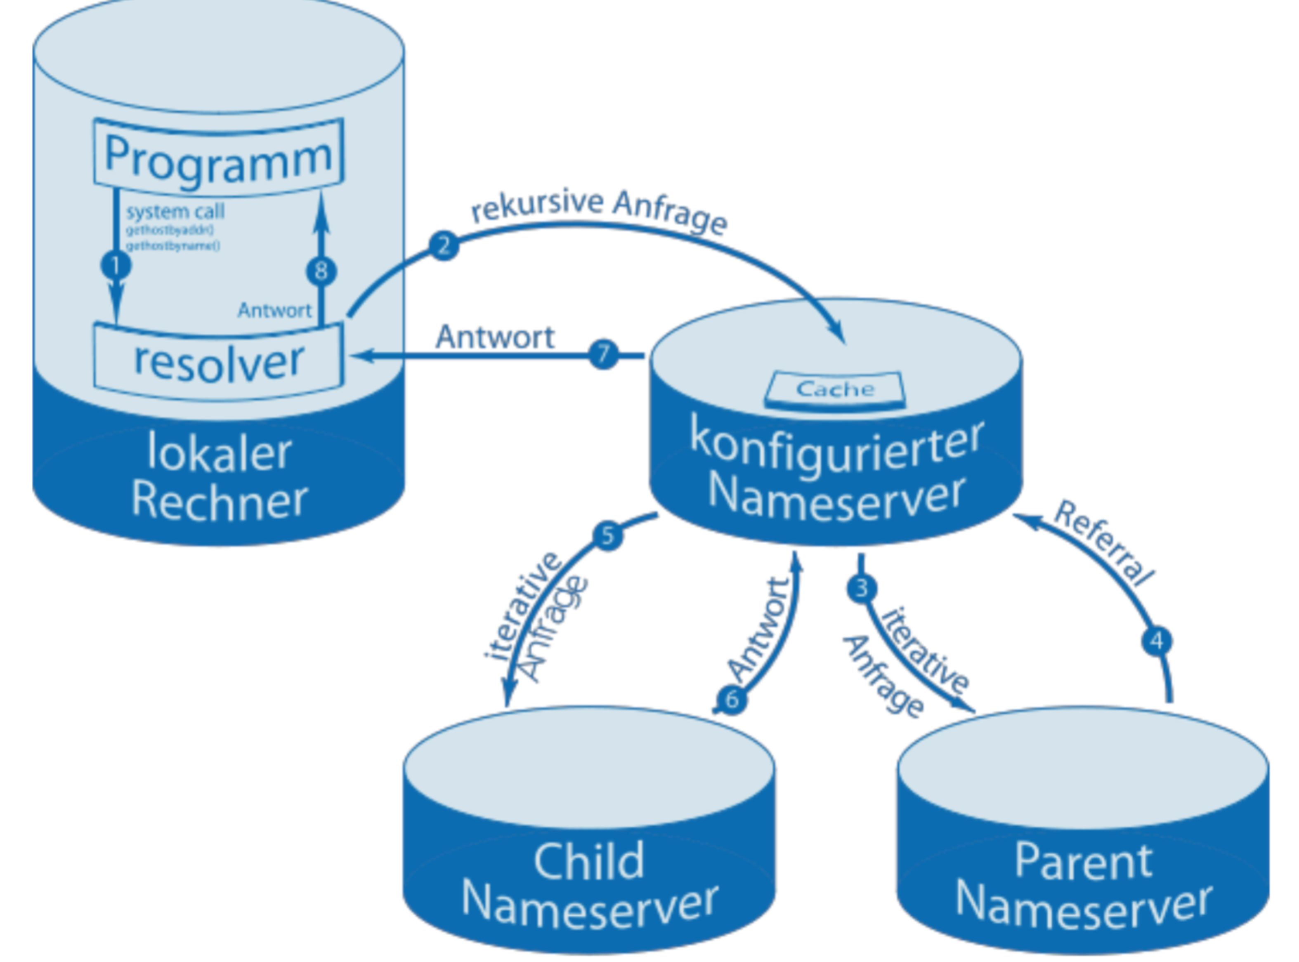- weltweit eindeutiger Name eines Rechners

- Ablauf:

➊ Eigenen Rechner anfragen („hosts“-Datei)  
➋Anfrage an konfigurierten DNS-Server (siehe ipconfig /all)   
➌ Anfrage erfolglos, Weiterleitung an Parent  
➍ Antwort erhalten  
➎ Alt: Anfrage an Child  
➏ Alt: Antwort von Child  
➐ Rückantwort an Rechner  
➑ Übergabe Antwort

- Technik:

• Beliebige Anwendung verwendet DNS-Namen( Verwendung erfordert Bestimmung der zugehörigen IP-Adresse, DNS-Anfrage: Anfrage an DNS-Server (Beispiel: nslookup))

• Primary Server: DNS-Server in der Domain( erster„Ansprechpartner“für DNS-Anfrage)

• Secondary Server: Backup für Primary Server( Alternativer „Ansprechpartner“ für DNS-Anfrage)

• DNS-Server höherer Autorität( DNS-Server kann DNS-Anfrage nicht beantworten → 🡪Weitergabe an DNS-Server höherer Autorität (höhere Domain im Baum))

• TLD DNS-Server (Betrieb durch spezielle, eigens autorisierte Institutionen)

• Eigene Protokolle für Datenverkehr zwischen DNS-Servern

- Probleme:

• DNS birgt potentielle Sicherheitsrisiken

• DNS-Spoofing( Angreifer fälscht DNS-Anfragen/-Antworten zur Umleitung des nachfolgenden Datenverkehrs)

• DNSSEC( Gesichertes DNS zur Vermeidung der Sicherheitsrisiken)

- Organisation:

• ICANN (Internet Corporation for Assigned Names and Numbers):

🡪 Erstellt Regeln für Einrichtung neuer TLDs

🡪Auch politische Fragestellung: Wer darf neue Domain-Namen registrieren? (USA im Gegensatz zu EU: Eigene, kommerzialisierte Lösung bevorzugt)

• IANA (Internet Assigned Numbers Authority) und InterNIC (Internet Network Information Center):

🡪 Bisher oberste Verwaltungsinstanzen für IP-Adressen und DNS • Mittlerweile weitgehend durch ICANN übernommen

🡪 Praktische Verwaltung der IP-Adressen weiterhin bei IANA

🡪 Delegiert an fünf Regional Internet Registries (RIR):ARIN, RIPE NCC, APNIC, LACNIC, AFRINIC

🡪 RIPE NCC: Zuständig für Europa

🡪 Local Internet Registries (LIR): Sind Ansprechpartner für die Internet Provider

🡪 LIR für HTWG: Belwü

🡪 DeNIC: Verantwortlich für die Registrierung der Domain-Namen in der TLD „.de“

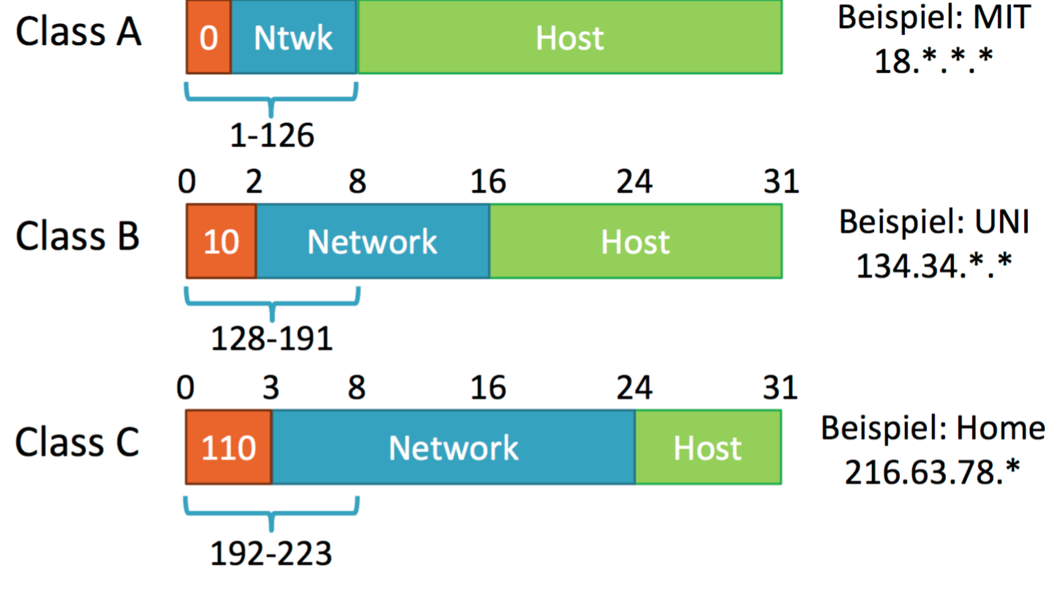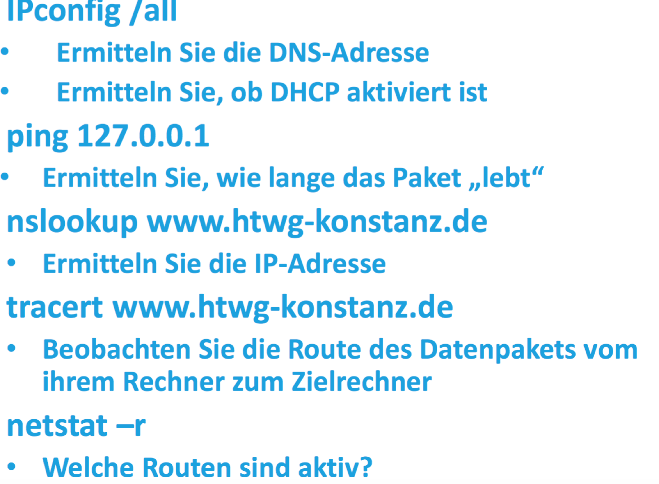

**Netzwerke**

**Klassen von Netzwerken**

**Hierarchie über zwei Stufen**

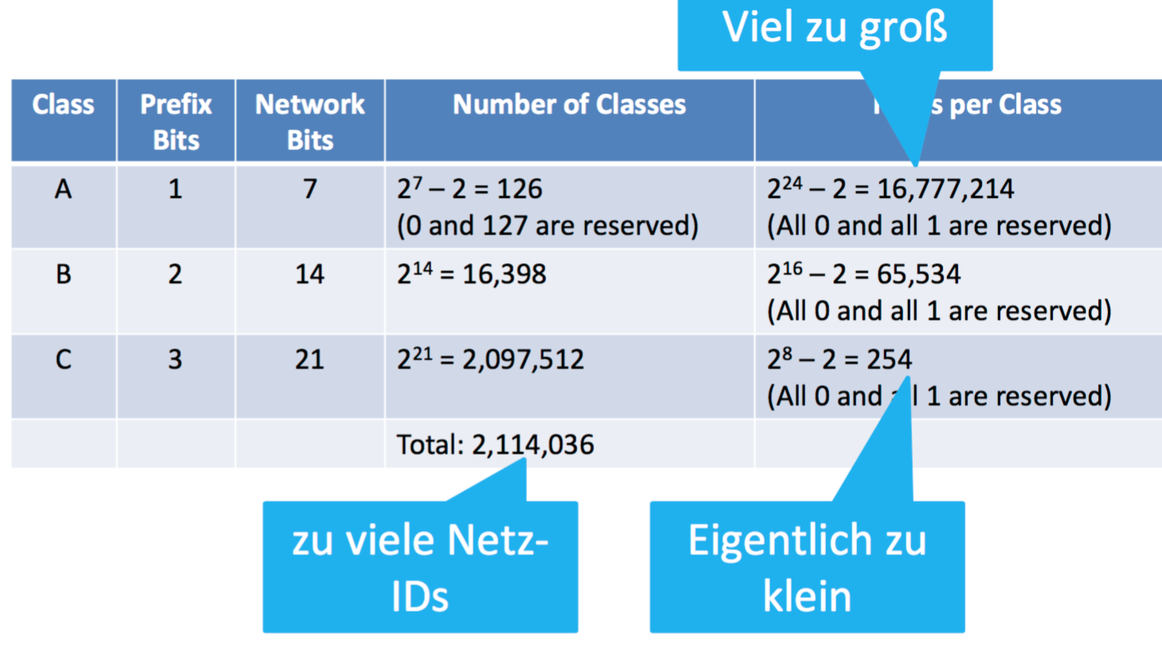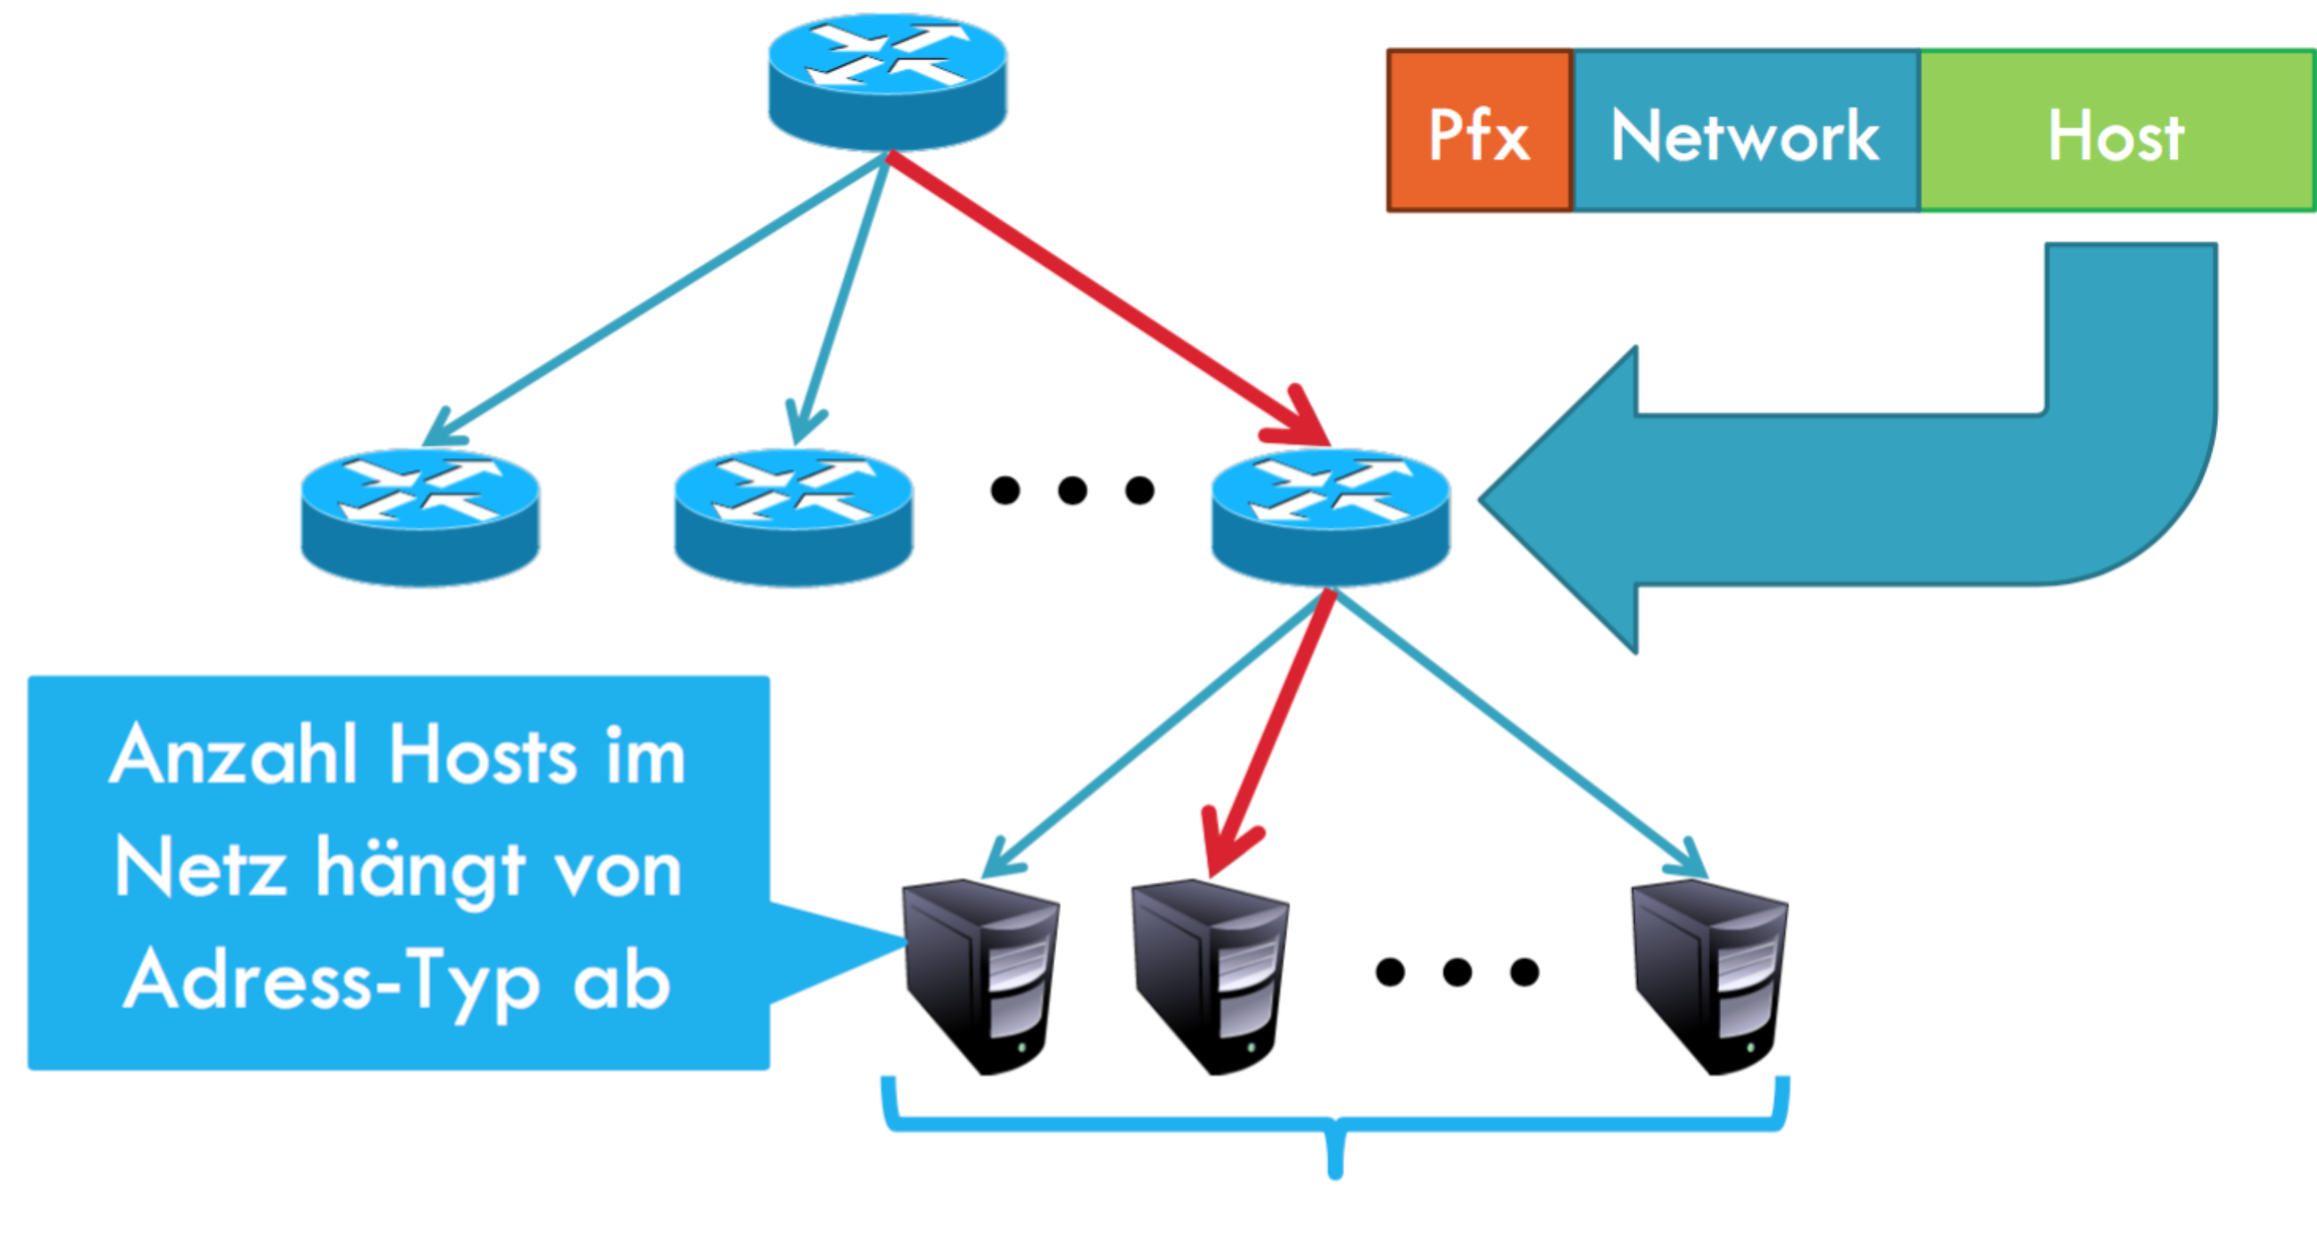

**Adress-Typen und resultierende Netze**

**Problematik**

-Problem:

• Class A und B Netze sind zu groß für flachen Adressraum

• zu viele Hosts, zu große Routing-Tabellen • könntengleichgroßesLANbauen

- Lösung:

• hierarchisch strukturierter Adressraum innerhalb eines Netzes (AS)

• von außen: ein Netz, ein Eintrag in globale Routing-Tabellen

• intern: Aufteilen des Adressraums in Subnetze durch Subnetzmaske

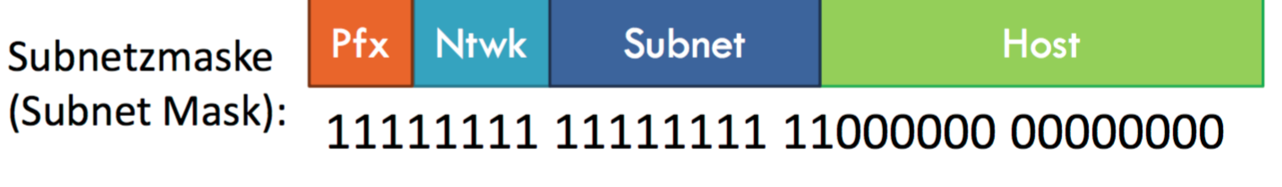

**In welchem Subnetz bin ich unterwegs?**

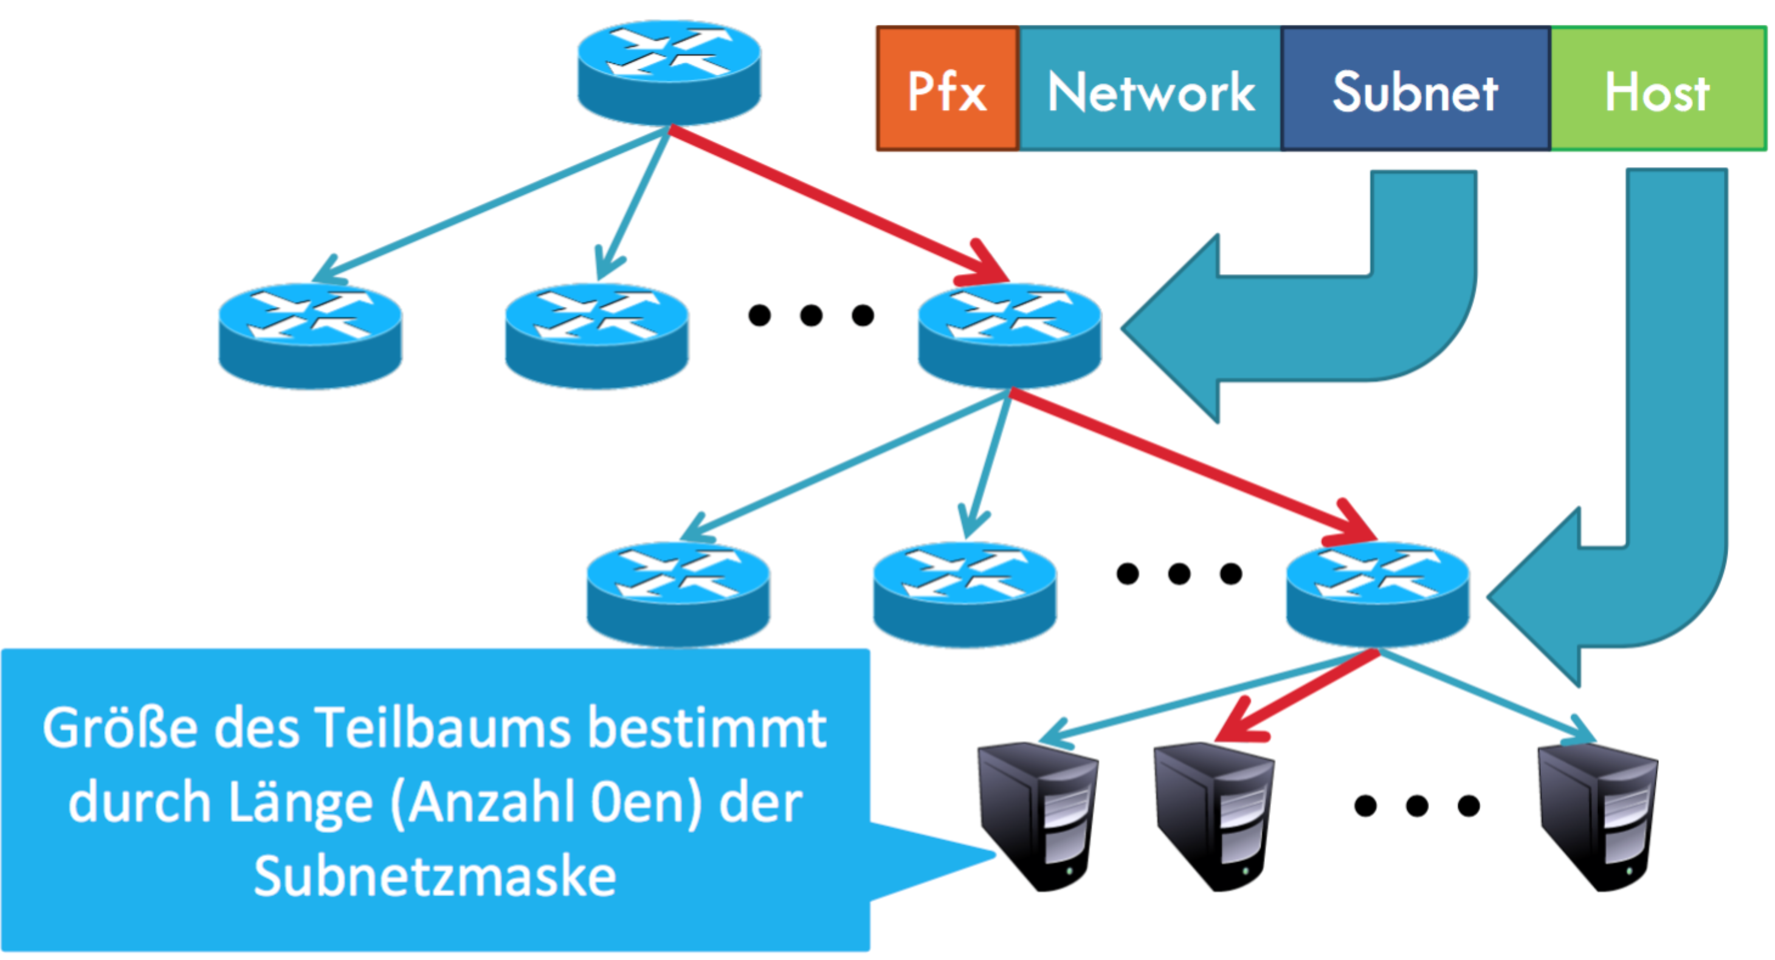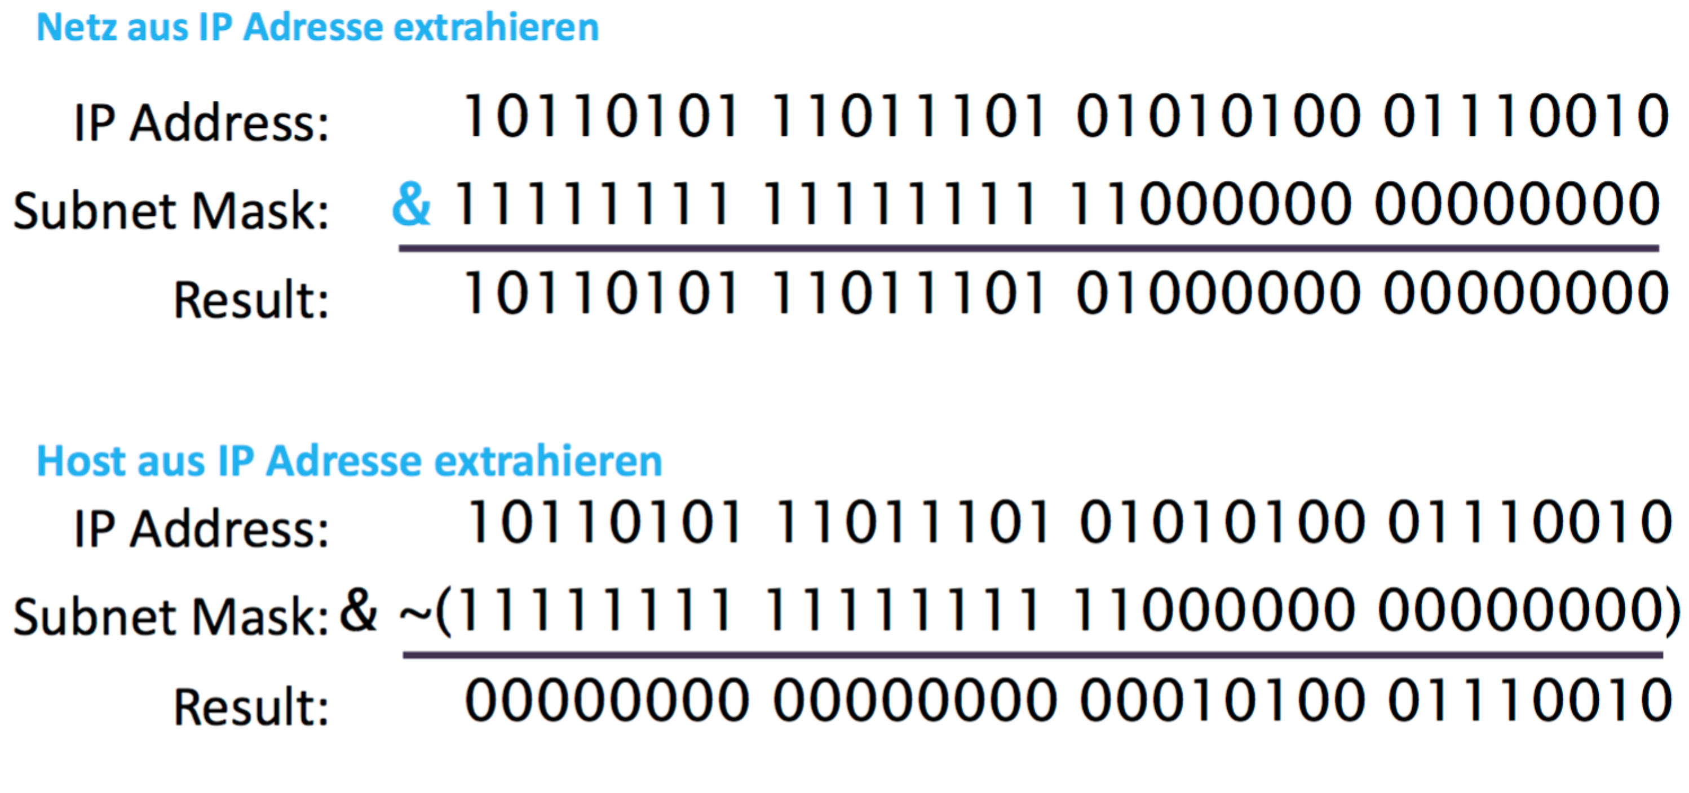

**Hierarchische Strukturierung von Subnetzen**

**Router und Subnetze**

Router

- hat mehrere Interfaces (Netzwerkadapter)

• Interface ist die Verbindung von Host/Router mit physikalischem Link

- eine IP Adresse pro Interface

• IP-Adresse der Interfaces eines Routers gehören normalerweise zu unterschiedliche Subnetzen

Subnetze

- werden durch Router verbunden

- alle Rechner (Netzwerkadapter), die mit denselben Routern verbunden (über MAC Adresse erreichbar) sind, bilden ein Subnetz (oder mehrere)

**Routing Tabelle**

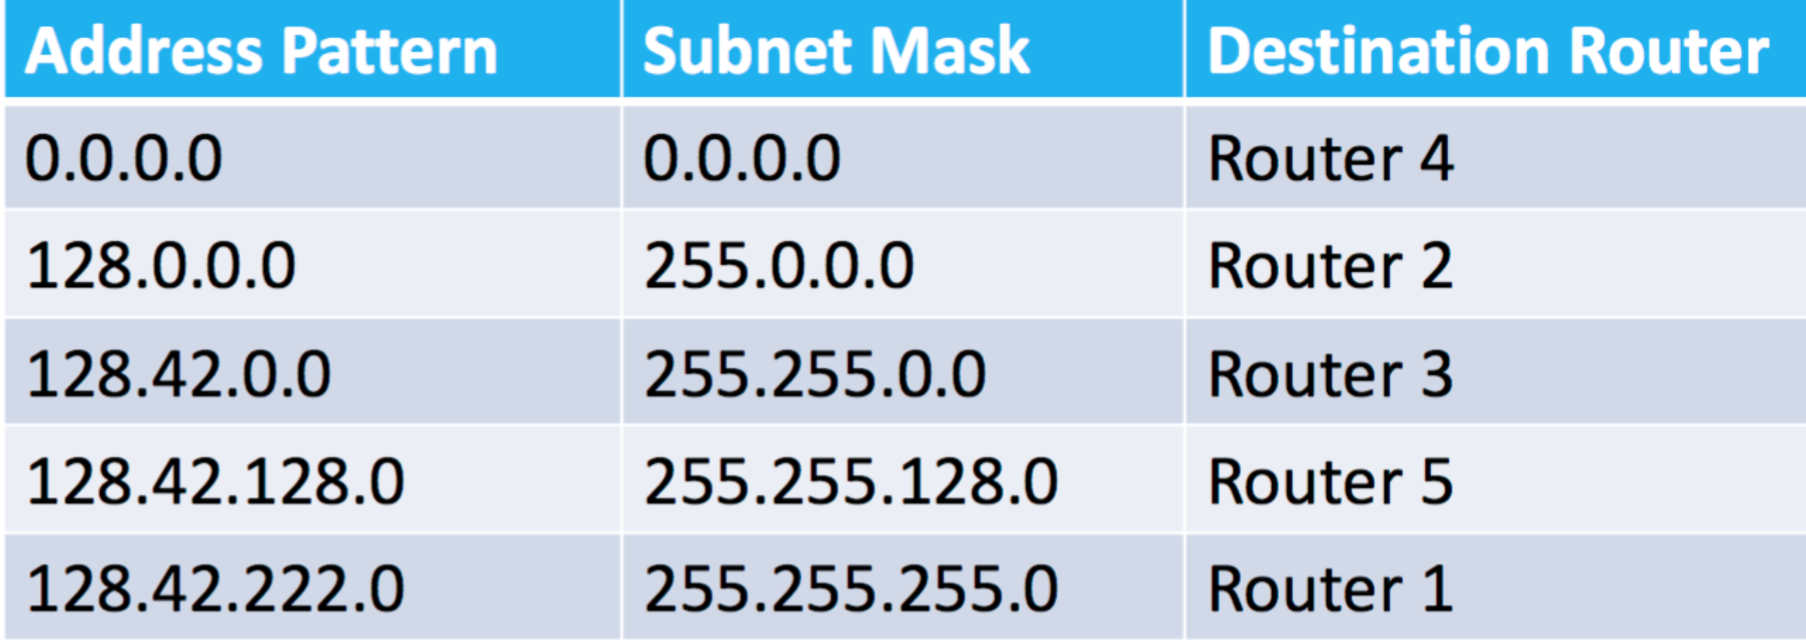

- Frage: Wohin geht Paket mit Ziel 128.42.222.198? passt auf alle Einträge

- Longest prefix match

• wähle das passende Adressmuster mit den meisten

1se in der Subnetzmaske

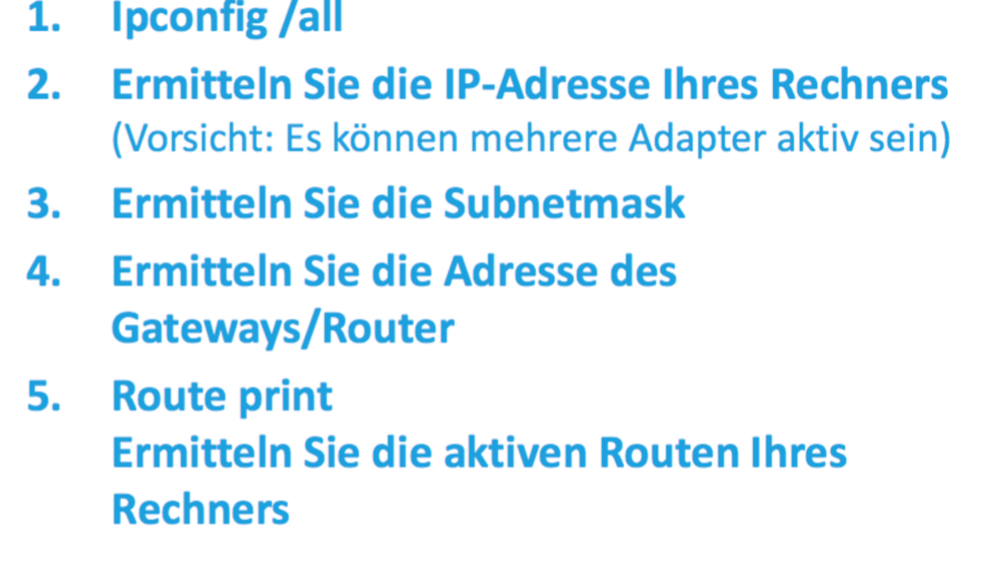• das ist die spezifischste Route

• Paket geht an Router 1

**Praktisch**

